MY TŘI KRÁLOVÉ JDEME K VÁM

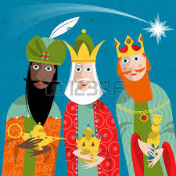

* CO MI NADĚLIL JEŽÍŠEK? – povídání o tom, jaký dárek udělal dětem největší radost
* KDO MÁ TENTO TÝDEN SVÁTEK? – **KAŠPAR, MELICHAR, BALTAZAR;** vyprávění příběhu o třech králích-mudrcích z Východu a jejich darech pro Ježíška (zlato, kadidlo, myrha – vonný olej/ pryskyřice)

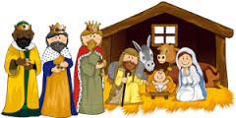

* NÁCVIK PÍSNĚ – My tři králové jdeme k vám

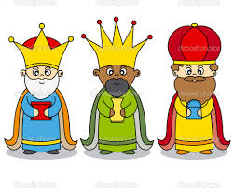

* VÝTVARNÁ a PRACOVNÍ ČINNOST:
* VYTVOŘÍME OBRÁZEK TŘÍ KRÁLŮ – děti nalepí vystřižené hlavičky (starší děti si je vystřihnou) na barevnou čtvrtku, dokreslí obličej, tělíčko složí z kapesníčků a doplní kresbou ruce, nohy, koruny s písmeny
* VÝROBA KORUNY Z BÍLÉHO PAPÍRU a označení písmeny- každé z dětí si vybere “svého“ krále

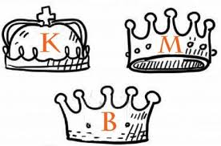

* HRA NA SLOVA, KTERÁ ZAČÍNAJÍ NA PÍSMENO

K, M, B - vytleskávání slabik, kreslení písmen (grafomotorika)

* TÉMATICKÝ PRACOVNÍ LIST – starší děti vyplní pracovní list
* V pátek 6.1. uctíme svátek 3.králů (je to svátek narození Božího syna, zjevení Boha jako dítěte, aby ho lidé přijali) DRAMATIZACE PŘÍBĚHU O TŘECH KRÁLÍCH – zahrajeme si příběh tří králů: jdou cestou necestou přes hory, teplý písek, brodí se vodou, přeskakují kameny… pokloní se Ježíškovi (panenka v peřince) a předají mu své dary, co mu přejí?

Na závěr slavnosti půjdeme průvodem po školce se zpěvem písně a označíme dveře začátečními písmeny králů

**K+M+B = Pán ať žehná tomuto domu**

